Beste (kandidaat) straat contactpersonen,

Het is alweer bijna 5 jaar geleden dat wij als DOEN! KPJ Nederwetten samen met alle dorpsgenoten het 85-jarig bestaan hebben gevierd met een geweldig weekend. Een hoogtepunt hierbij was ook zeker de TIENKAMP op zondag. Het was een dag boordevol spel en gein, met ’s avonds een mooie afsluiting en prijsuitreiking.
Zoals u nu wel zult begrijpen, bestaat DOEN! KPJ Nederwetten dit jaar dus 90 jaar. En ook nu zal er een feestweekend worden georganiseerd vol gezelligheid en sportieve prestaties. Het weekend zal plaatsvinden op 14, 15 en 16 juni 2019, waarbij de zondag weer in het teken zal staan van de dorpstienkamp.
We zijn op zoek naar contactpersonen voor elke straat of stratengroep. Dit houdt in dat u in uw straat gaat bekijken wie er wil deelnemen en het team wil coachen (u kunt eventueel ook zelf als coach fungeren). Als u geen contactpersoon wilt zijn, wilt u dan zo vriendelijk zijn een andere contactpersoon in de straat te vinden. We horen dit graag van u.

Graag horen we voor 15 maart 2019 wie de contactpersoon van de straat/stratengroep is, hoeveel teams er in uw straat willen deelnemen en wie de coaches zijn. U kunt dit mailen naar: jubileum@doennederwetten.nl. Op een later moment volgt er nog uitleg met meer informatie over deze dag.
De bedoeling van de tienkamp is om met je straat verschillende spellen te spelen. Dit kan variëren van een stormbaan tot een denkspel. Waarbij het de bedoeling is dat bij elk spel iedereen uit het team zijn of haar kwaliteiten kan inzetten. Als je niet zo sportief bent, kun je dus ook meedoen!
Waar dient u rekening mee te houden?
- De tienkamp is op zondag 16 juni 2019
- De tienkamp vindt de hele dag plaats met de prijsuitreiking op zondagavond. Definitieve tijden volgen nog
- De minimum leeftijd is gesteld vanaf Voortgezet Onderwijs
- Elk team bestaat uit 8 tot 10 personen, waarvan minimaal 3 dames
- Naast de teamleden heeft elk team ook een coach (die niet aan de tienkamp hoeft mee te doen)
- Ex-straatbewoners mogen ook deelnemen
- Deelname per team is €30,-

We rekenen op uw sportieve medewerking.
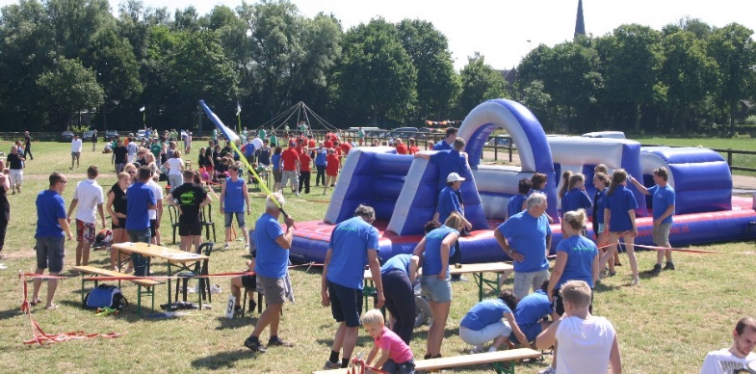
Alvast bedankt en veel plezier met de voorbereidingen! Voor eventuele vragen kunt u terecht bij de volgende contactpersoon van de tienkampcommissie:
Carolien Sengers 06-21493838

